EL NIÑO/OSCILACION SUR (ENSO por sus siglas en inglés)
DISCUSION DIAGNOSTICA

emitido por

CENTRO DE PREDICCIONES CLIMATICAS/NCEP/NWS
Traducción cortesía de: WFO SAN JUAN, PUERTO RICO
6 de noviembre de 2008

Sinopsis: Se espera que continúen las condiciones de ENSO-neutral hasta principios de 2009
Las condiciones de ENSO-neutral continuaron durante el mes de octubre de 2008, ya que las temperaturas ecuatoriales en la superficie del océano (SSTs, por sus siglas en inglés) estuvieron cerca del promedio a través de gran parte del Océano Pacífico, excepto por áreas pequeñas con valores de SSTs bajo lo normal en el este-central del Pacífico y lejos de la costa de América del Sur (Fig. 1). De igual manera, los últimos valores semanales de los índices de SST estuvieron cerca del promedio en todas las regiones de el Niño, excepto para el Niño-1+2 (−0.8°C, Fig. 2). Las anomalías del contenido calórico en la subsuperficie del océano (temperaturas promedio en los 300m superiores del océano, Fig. 3) se tornaron menos negativas debido al desplazamiento hacia el este de las anomalías positivas en las temperaturas en la capa termoclinal hasta ~160°W, pero las anomalías permanecieron negativas en la mitad este del Pacífico (Fig. 4).
Los vientos en la atmósfera y los patrones de convección mostraban un alto grado de variabilidad de semana en semana a través del Pacífico tropical durante el mes de octubre en respuesta a la Oscilación Madden-Julian (MJO, por sus siglas en inglés). Los efectos acumulados de MJO fueron la convección sobre el promedio a través de Indonesia, un aumento en los vientos del este en los niveles bajos, un aumento en los vientos del oeste en los niveles altos y convección suprimida sobre el oeste del Pacífico ecuatorial. En general, el sistema océano-atmósfera permanece consistente con condiciones de ENSO neutral.
La mayoría de los pronósticos de SST indica una continuación de condiciones de ENSO-neutral (−0.5°C to 0.5°C en la región del Niño-3.4) en la primera mitad del año 2009 (Fig. 5). Varios modelos dinámicos sugieren el desarrollo de La Niña durante el invierno 2008-09 del Hemisferio Norte. Este resultado se tornará más probable si el MJO actual se mantuviera en una localización que favorezca un aumento en los vientos del este en los niveles bajos y un aumento en las corrientes ascendentes en el Pacífico este-central y en el Pacífico este. Sin embargo, es raro que La Niña se desarrolle tarde en el año. Por lo tanto, basado en las condiciones actuales atmosféricas y oceánicas y las tendencias recientes, se espera que continúen condiciones de ENSO-neutral hasta principios del 2009.
Esta discusión es un esfuerzo consolidado de la Administración Nacional Oceánica y
Atmosférica (NOAA por sus siglas en inglés), el Servicio Nacional de Meteorología de NOAA y sus instituciones afiliadas. Las condiciones oceánicas y atmosféricas son actualizadas semanalmente en la página de Internet del Centro de Predicciones Climáticas
(Condiciones_actuales_de_El_Niño/La_Niña_y_Discusión_de_Expertos). Los pronósticos sobre la evolución de El Niño/La Niña son actualizados mensualmente en la sección
Foro_de_Pronóstico del Boletín de Diagnóstico Climático del Centro de Predicciones Climáticas (CPC por sus siglas en inglés). La próxima Discusión Diagnóstica de ENSO está programada para el 11 de diciembre de 2008. Para recibir una notificación por e-mail cuando las Discusiones Mensuales de Diagnóstico ENSO sean publicadas, por favor envíe un mensaje por e-mail a: ncep.list.enso-update@noaa.gov
Centro de Predicción del Clima
Centros Nacionales de Predicción Ambiental
NOAA / Servicio Nacional de Meteorología
Camp Springs, MD 20746-4304

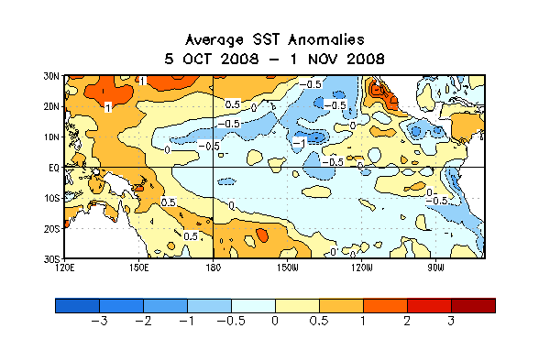
Figura 1. Anomalías promedio en la Temperatura de la Superficie del Océano (SST) en °C
en un período de cuatro semanas desde el 5 de octubre al 1 de noviembre de 2008. Las anomalías son calculadas con respecto a los promedios semanales del período base de 1971-2000 (Xue et al. 2003, J. Climate, 16, 1601- 1612).

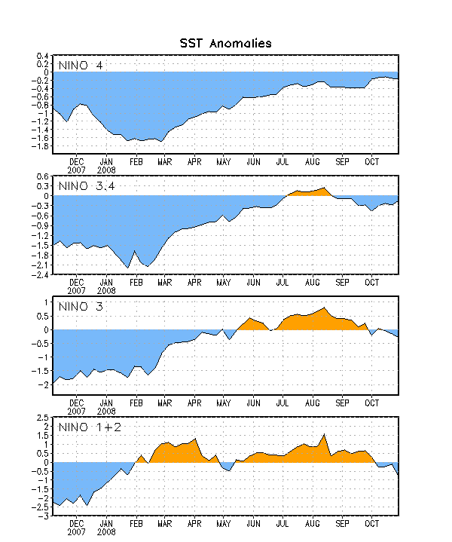

Figura 2. Series de Tiempo de áreas promediadas para las anomalías en la temperatura (°C ) de la superficie del océano (SST) en las regiones de El Niño [Niño-1+2 (0°-10°S, 90°W-80°W), Niño-3 (5°N-5°S, 150°W-90°W), Niño-3.4 (5°N-5°S, 170°W-120°W), Niño-4 (150°W-160°E y y 5°N-5°S)]. Las anomalías de SST son variaciones de los promedios semanales del período base de 1971-2000 (Xue et al. 2003, J. Climate, 16, 1601-1612).

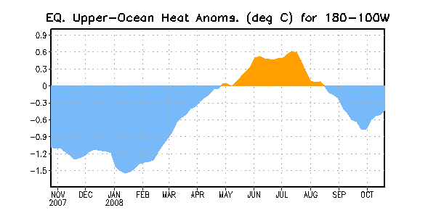
Figura 3. Anomalías en el contenido calórico (en °C) para áreas promediadas en el Pacífico ecuatorial (5°N-5°S, 180°W-100°W). Las anomalías en el contenido calórico son computadas como variaciones de los promedios semanales del período base de 1982-2004.

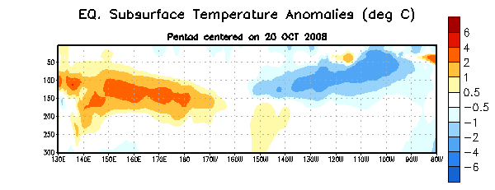

Figura 4. Sección de profundidad y longitud en las anomalías en la temperatura (°C) en la parte alta del océano Pacífico ecuatorial (0-300m) centralizada en la semana del 20 de octubre del 2008. Las anomalías son promediadas entre 5°N-5°S. Las anomalías son variaciones de los promedios semanales del período base de 1982-2004.

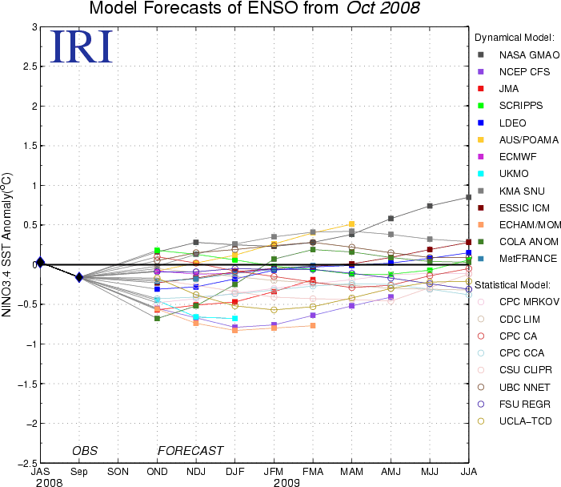

Figura 5. Pronósticos de las anomalías en la temperatura de la superficie del océano (SST) para la región de El Niño 3.4 (5°N-5°S, 120°W-170°W). Figura cortesía del Instituto de Investigación Internacional (IRI por sus siglas en inglés) para Clima y Sociedad. Figura actualizada el 24 de octubre de 2008.

